28/05/2025

Reunión Automarco, Autotec, Gabtec

Presentes: Martín Carrasco, José Martínez, José Ignacio Miranda, Carlos Serjal.

Objetivos:

* Observar las ventas hechas por RDS de los productos de las importadoras ATM, TEC y GAB.
* Observar las ventas de Top Repuestos, antes y después de la incorporación de los productos de estas importadoras a RDS.

Las ventas de productos de estas importadoras empezaron a mediados del mes de junio de 2025, y aún no se poseen todas las ventas del mes de julio.

* Repetir ejercicio una vez se cierre el mes de julio.

La información de venta que se posee por importadora de Repuestos del Sol (hasta el momento), es del mes de julio de 2025, hasta el 24 de julio.

A la fecha, las únicas cuentas que venden productos de estas importadoras son RDS1 e INDUSOL. A continuación, las ventas totales del periodo de cada una de estas cuentas por importadora.

A partir de una aproximación lineal, se afirma que las ventas de RDS de estas 3 importadoras para el mes de julio será de $10.148.265.

La distribución de las ventas, entre ambas cuentas RDS, por importadora, a través de los días del mes de julio se ve de la siguiente forma:

Entre ambas cuentas, las únicas ventas por importadora que se pueden comparar de manera relativamente justa son las de GAB. Sorprende que las ventas de RDS1 sean menores a las de INDUSOL, se puede explicar por calidad de foto en publicaciones de RDS1 que falta ajustar.

Con las 3 cuentas existe problemas de stock.

La distribución de ventas en el 2025 (hasta el 20 de julio) de Top Repuestos se ve de la siguiente forma:

El promedio de ventas de los primeros 6 meses de Top Repuestos fue de $35.029.352, y, haciendo una aproximación lineal, las ventas de julio de Top Repuestos serán de $21.795.000. La diferencia entre estos dos números es de $13.234.352, por lo que, asumiendo la aproximación lineal de ventas de RDS de las importadoras en cuestión, las ventas totales de estas, considerando RDS y Top Repuestos, no alcanzaría a llegar al promedio de ventas que tenía Top Repuestos antes del primer mes completo de incorporación de los productos ATM, GAB y TEC en RDS.

A continuación, se muestra la estructura de márgenes por rango de precio para ambas cuentas MELI, por importadora, durante el 2025:

ATM en INDUSOL:

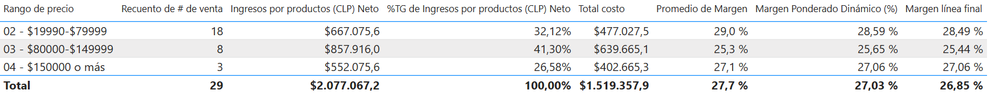

GAB en INDUSOL:

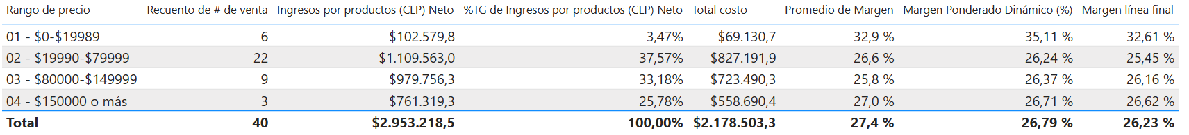

TEC en INDUSOL:



ATM en RDS1:



GAB en RDS1:

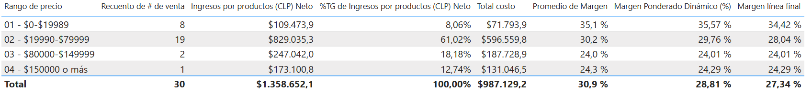

TEC en RDS1:



Llamó la atención el alto Margen Ponderado Dinámico de ATM en RDS1 dentro del segundo rango de precio, y al revisar, nos percatamos de que las publicaciones de bujías no poseen el SKU con su X4 correspondiente. Desde el SKU se obtiene la cantidad de ítems para considerar en el costo del producto, y como estos no lo poseen, se considera como si fuese un único producto, reduciendo significativamente el costo, e inflando el margen.

* Corrección de estos SKU, tanto en las publicaciones como en los reportes de venta.

Sin tener en consideración estas anomalías, se ve un buen margen para estos productos, sin embargo, no se está haciendo crecer el sector en ventas, ni siquiera se está llegando al promedio de ventas de Top Repuestos en los primeros 6 meses del 2025.

* El reporte de ventas de Top Repuestos se obtiene a partir de datos de Nubimetrics, y desconocemos si este consideran devoluciones y cancelaciones, que se estima que deberían ser un porcentaje importante por el sistema automatizado que poseen en la venta.

Ventas Top Repuestos (01/01/2024 – 20/07/2025):

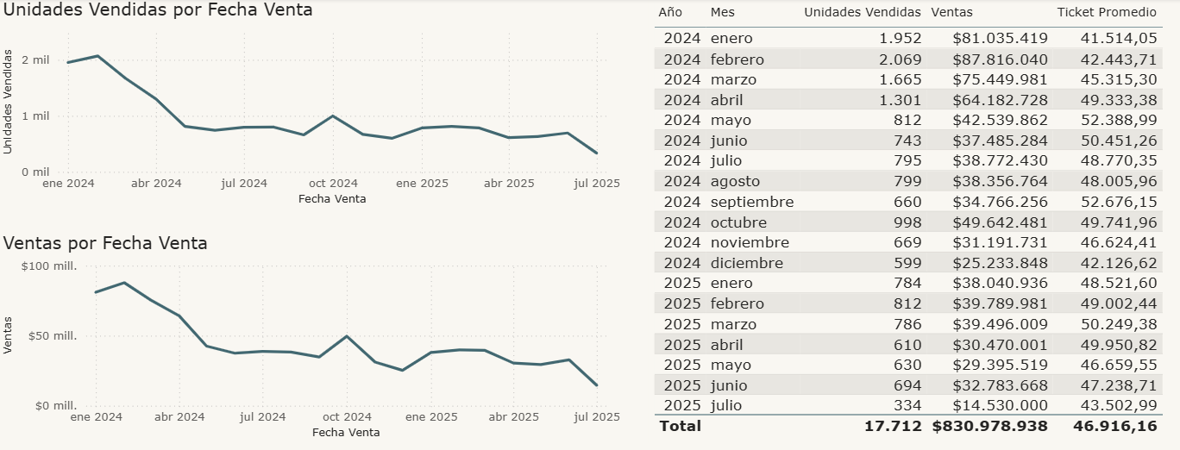

¿A qué se debe el importante desplome de ventas luego de abril 2024? Posibles explicaciones:

* Atención poco personalizada: frente a algún problema, no existe una respuesta humana a cliente.
  + Pudo generar problemas de reputación.
* Problemas de stock: sabemos de problemas con la importadora, y puede que ellos también tengan quiebres de stock.
  + Difícil que esta sea la única razón.
* Precio: Los dos meses de mayor venta entre los últimos 19 meses presentados (enero 2024 y febrero 2024), tienen menores tickets promedios, y a la vez, mayor venta.

A continuación, se muestra la distribución de venta de los productos con mayor venta de Top Repuestos en los últimos 19 meses:

Baja cantidad de unidades vendidas al mes por lo general, concentración en tickets promedio altos. Por lo general, se ven peaks de ventas a inicios de año, y disminuciones en el resto.

**Notas finales:**

* Se ve el aumento de las ventas RDS de los productos de las importadoras en cuestión, pero aún no se llega a generar crecimiento en el sitio.
  + Las ventas que nosotros tuvimos en julio de 2025 provienen de Top Repuestos, no de crecimiento de mercado. La suma entre nuestras ventas en este mes y las de Top Repuestos ni siquiera dan el promedio de ventas de Top Repuestos en los 6 meses anteriores.
  + Revisar y evaluar inclusión de productos GAB con alto ticket en PADS.
* Poner atención a márgenes de bujías (problema SKU).
* Hacer mismo análisis al cierre de mes, pero esta vez incluyendo las ventas canceladas, devoluciones, etc.
  + Sería ideal obtener este dato para Top Repuestos, pero es complicado.
* Observar ventas canceladas por nosotros y canceladas por el cliente para estas 3 importadoras.
* Notar cuales fueron los productos que dejó de vender Top Repuestos luego de abril 2024.
* **Finalidad: Aumentar ventas del sitio.**